Шығыс Қазақстан облысы білім басқармасының Аягөз аудандық білім бөлімі бойынша
"№5 жалпы орта білім беретін мектебі" КММ
Сабақтың тақырыбы:  Адырбек Сопыбеков.  Сапар мен парта. |  |  | Мұғалімнің аты-жөні:  Кизжанова Р.А  Күні:
СЫНЫП: 2 |  | Қатысқан оқушылар саны: |  | Қатыспаған оқушылар саны: 0
Сабақ негізделген оқу мақсаттары |  | 2.1.5.1 - өз ойы мен сезімін жеткізе білуге көмектесу  2.2.2.1 - мұғалім көмегімен қарапайым және нақтылау сұрақтарын қою және оның жауабын шығармадан таба білу  2.3.3.1 - шығармашылық жұмысын мұғалімнің көмегімен сурет арқылы жеткізе білуге үйрету.Мәтінді негізге ала отырып оқушыларды тәртіпке шақыру.
Сабақ нәтижесі: |  | Оқушылардың барлығы мынаны орындай алады: Оқулықта берілген және қосымша тапсырмаларды орындайды. Жазба жұмыс жасайды. Сұраққа жауап береді.  Оқушылардың көбісі мынаны орындай алады: Топтық жұмысты бірлесе орындайды.Өз бетінше жұмыс жасайды. Сұраққа жауап береді. Қосымша үлестірме ресурстармен жұмыс жасайды.  Оқушылардың кейбіреуі мынаны орындай алады:  Оқулықтан тыс берілген қосымша тапсырмалады орындайды, тақырып бойынша қосымша мәліметтер мен дәлелдер келтіре алады.
Бағалау критерийі |  | Жеке, жұптық, топтық тапсырмаларды орындай алады. Сабақ барысында тыңдаушының назарын өзіне аудара алады.
Ресурстар |  | Оқулық, суреттер, топқа бөлуге арналған кеспе қағаздар және әртүрлі заттар, топтық тапсырмалар, кері байланыс, стикер.
Әдіс-тәсілдер |  | Сұрақ-жауап, әңгімелеу, түсіндіру, ойын, көрнекілік. Рефлексия.
Пәнаралық байланыс |  | Музыка, қазақ тілі.
Сабақтың жоспары
Жоспарланған  уақыт | Сабақ барысы : |  |  |  | Ресурстар
Сабақ барысы  І.Ұйымдастыру  3 минут  Шаттық шеңбері  Топқа бөлу  Алдыңғы алған білімді бекіту | Ұйымдастыру кезеңі  Слайд 2  Психологиялық ахуал қалыптастыру:  Мынау менің класым,  Осында білім аларсың.  Класынның әр затын,  Сақтап, күтіп жүрерсің.  Слайд 3  Топтарға бөлу.  Орындық, шкаф,тақта, парта арқылы топқа бөлу.  Топтың ережесін қайталау.  Топ басшысын сайлау.  Бағалау. Топ басшысы суретпен бағалайды.  Үй тапсырмасын еске түсіру.  1-топ: Оспанхан Әубакіров кім екенің айту.  2-топ: Жеті санына байланысты атауларды айту.  3-топ: Жабаққа мінездеме  4-топ: Қорытынды айту (апта күндер)  Сергіту сәті «Көңілді күн» |  |  |  | 1-топ:  Орындық  2-топ:  Шкаф  3-топ: Тақта  4-топ: Парта
І І. Жаңа сабақ  15 минут  Мағынаны тану  Дәптерменжұмыс | Слайд 8  Жаңа сабақтың.  Жұмбақ арқылы жаңа сабақтың мазмұның ашу.  Ілулі тұр кең алаң  Керегімді мен одан  Жазып алам көшіріп  Сүртем сосын өшіріп (тақта)  Бiр санға өсiрдi,  Өзi қалып орнында,  Бiздi алға көшiрдi. (Класс)  Үстiнде есiгi,  Өзi орындық, әрi үстел,  Оқушылар бесiгi. (Парта)  Олай болса біздің бүгінгі сабағымыздың тақырыбы Адырбек Сопыбековтың Сапар мен парта мысалы.  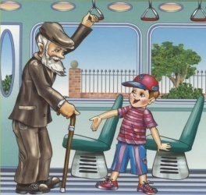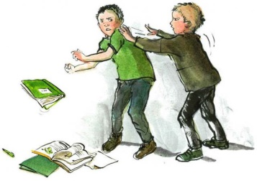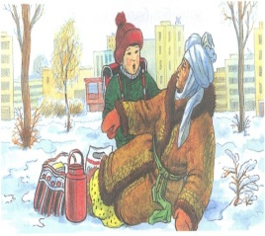  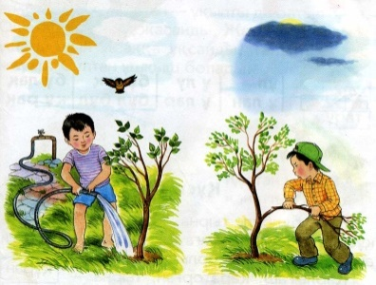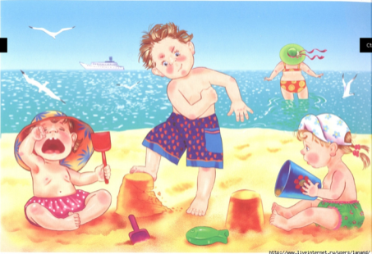  «Артық болмас білгенің» ( Талантты оқушымен жұмыс)  Автор туралы дайындап әкелген мәліметтерімен бөлісу  Слайд1 (Автор)  Слайд2 (Мысал туралы)  Өлеңді мәнерлеп оқу. «Түртіп алу» стратегиясы Дәптер мен жұмыс  Слайд  Аларта- ұнатпай, жаратпай  Күйретті- қиратты  Оқулықпен жұмыс  Тізбектей оқу.  Жалғастыра оқу  Рөлге бөліп оқу  Монологты тауып оқу. |  |  |  | Оқулық
Бекіту  5 минут | Топпен жұмыс  1-топ Өлеңнің мысалға жататынын неден аңғаруға болады?  2-топ Парта Сапарға неге ренжіді? Қалай ойлайсын Сапар өз кінәсын мойындады ма?  3-топ Парта неден жасалады? Оның пайдасы қандай?  4-топ Тәртіп туралы қандай мақал білесің? |  |  |  | Сыныптағы белсенді оқушы басқаларға бағыт беріп отырады. Топтық талқыға салады,  ойланады.
Сабақтың соңы  2 минут | Сергіту сәті |  |  |  | Видео жазба
Аяқталуы  Сабақты бекіту  10 минут | «Ойлан, топтас, талқыла, жинақта» стратегиясы.  1-топ. Тақырыпқа байланысты ереже құрастырады.  2-топ. Партаны адам кейпіне келтіріп суретін салып әңгімелейді.  3-топ. Сапарға хат жазу.  4-топ. Сапарға мінездеме беру  Сонымен балалар осы мысалдан біз не түйдік?  Осы мысалдағы ойға тағы өздерін не қосар едіңдер?  Сапар қандай бала?  Сапар сияқты болуға бола ма?
Кері байланыс  Бағалау  5 минут | Екі стикерге жаман қылық пен жақсы қылықты жаздырамын. Жаман қылықтар жазылған стикерді қоқыс жәшікке салдырамын. Жақсы қылық жазылған стикерді күнделікке салып алу.  Бағалау  Топ басшылары берген суреттерді санау арқылы бағалау.
Үйге тапсырма:Сапар мен парта оқу. Сапарға мінездеме дәптерге жазып келу.

